**FACEBOOK REPORT**

|  |  |
| --- | --- |
| 程式語言: c# (window phone) | 工程時間:約2個禮拜 |
| 資料連線來源: BIG DATA　(FACEBOOK的FQL) | |
| 手機APP程式，為當兵完後的第一個作品，連線FACEBOOK取得該登入者資料，藉由此資料形成報表或是有用的資訊，如：曾經跟誰聊天、得知在FACEOOK中登入者能被搜尋到的關鍵字、您的好友正在跟誰交往…等。 | |

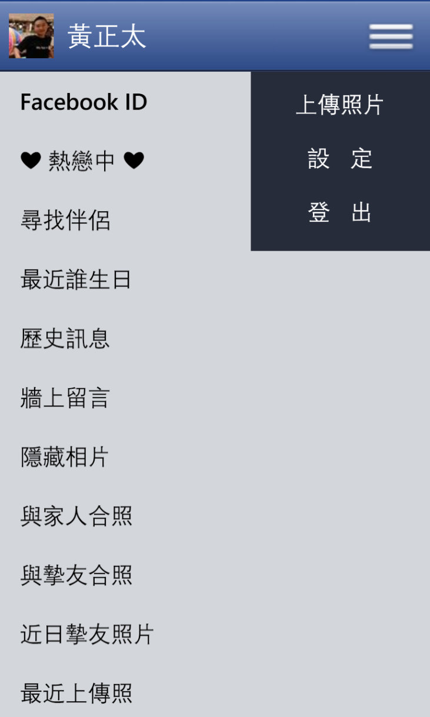

多國語言

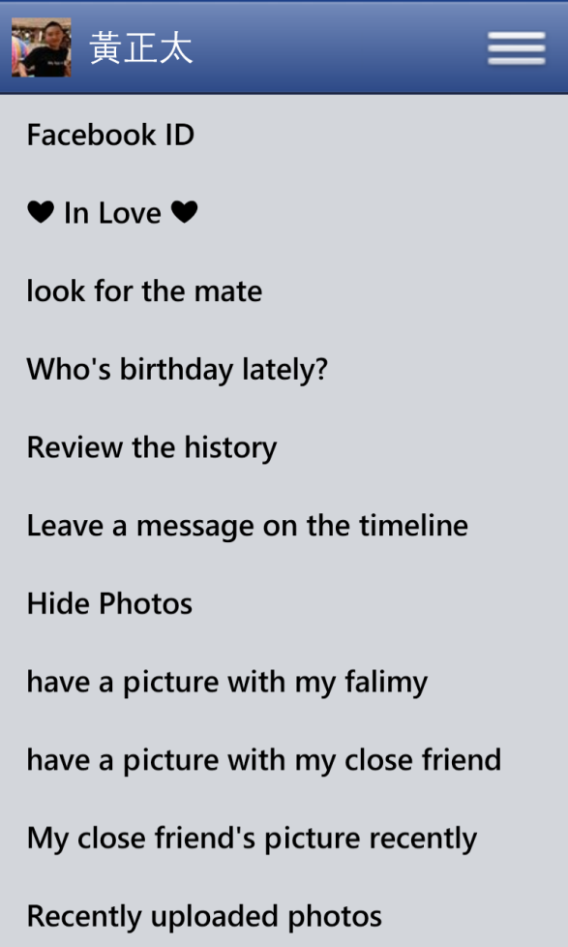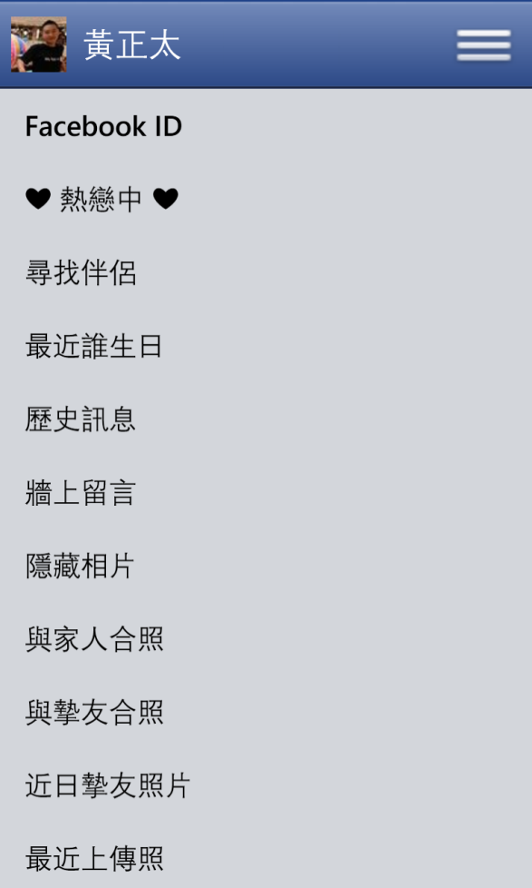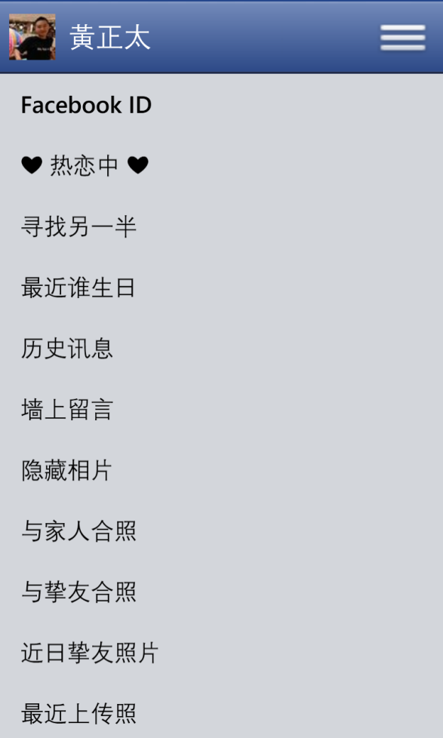

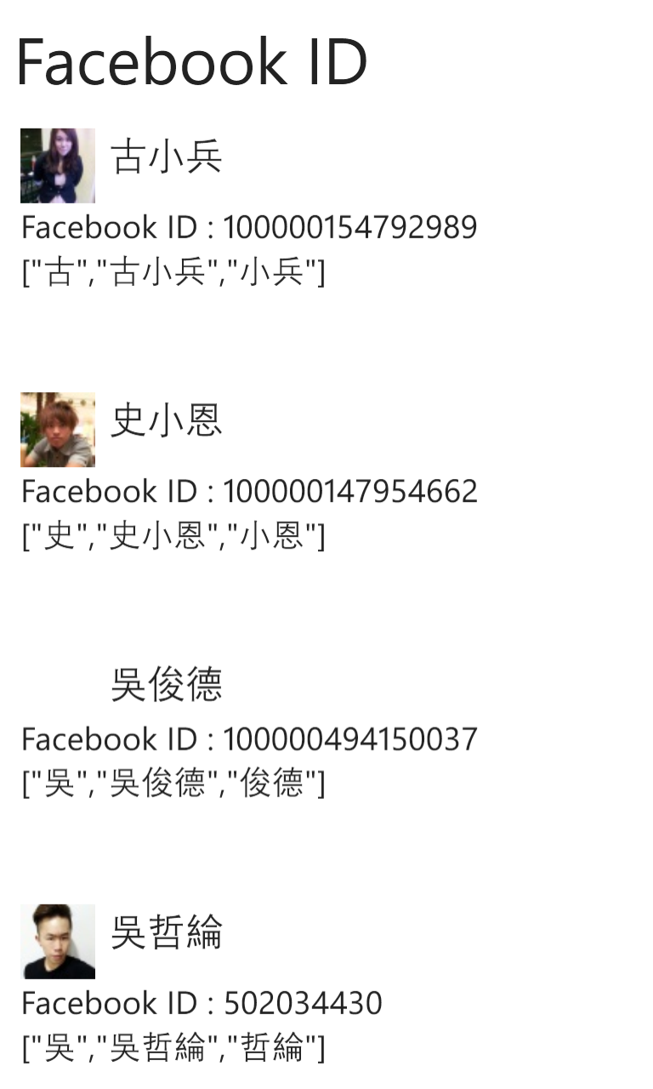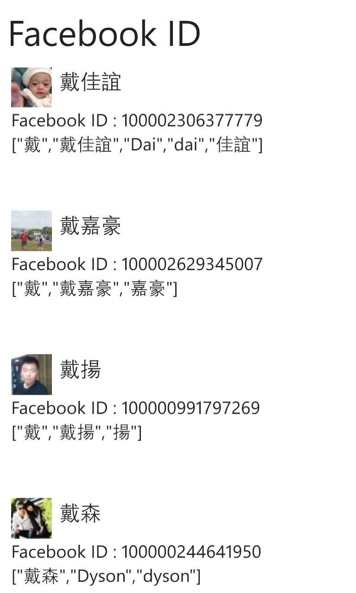FACEBOOK ID & 搜尋關鍵字

尋找伴侶

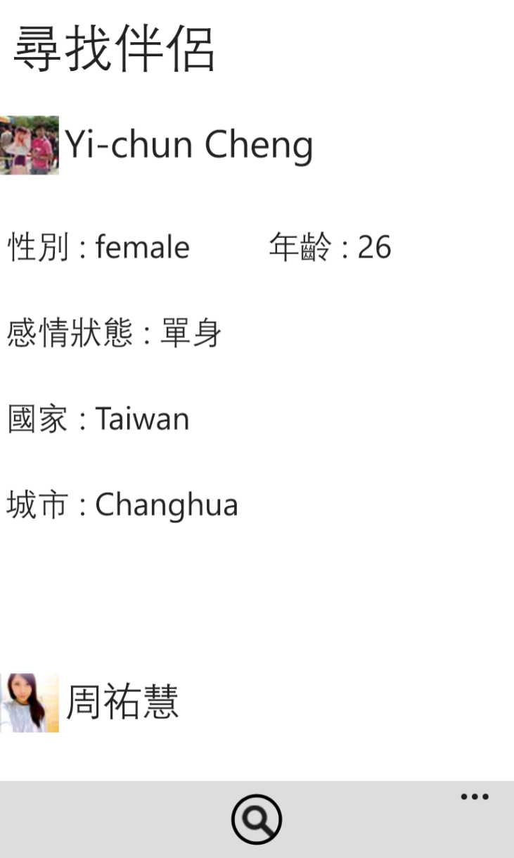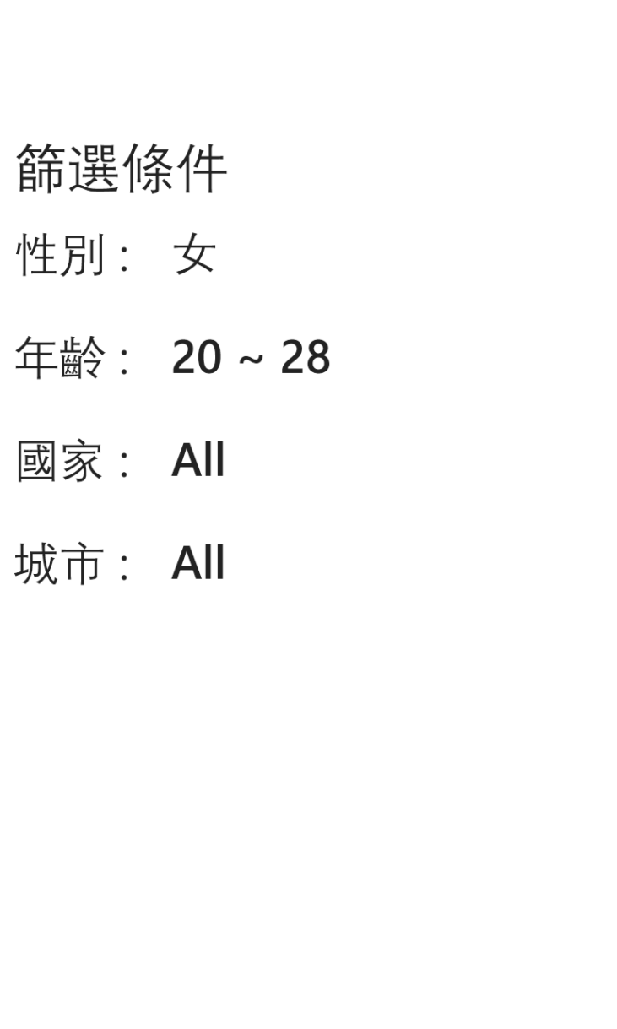從FACEBOOK好友中，尋找單身人士，再藉由撈回來的資料做塞選。

